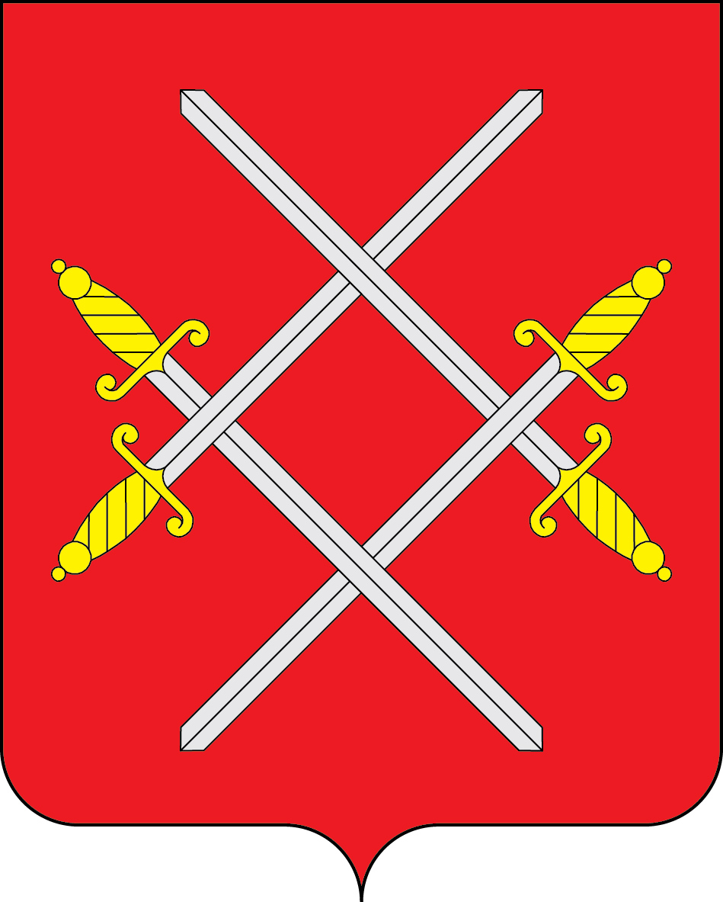

АДМИНИСТРАЦИЯ РУЗСКОГО ГОРОДСКОГО ОКРУГА

МОСКОВСКОЙ ОБЛАСТИ

ПОСТАНОВЛЕНИЕ

от __________________________ №_______

О порядке
предоставления компенсации на оплату за жилое помещение и коммунальные услуги инвалидам и участникам ВОВ, проживающим в Рузском городском округе Московской области
В целях обеспечения дополнительных мер социальной поддержки для ветеранов Великой Отечественной войны - с учетом имеющегося у них статуса участника Великой Отечественной войны или статуса инвалида Великой Отечественной войны в соответствии с Федеральным законом «О ветеранах» от 12.01.1995 № 5-ФЗ, статьей 74.1 Бюджетного кодекса Российской Федерации, в соответствии с Федеральным законом «Об общих принципах организации местного самоуправления в Российской Федерации» от 06.10.2003 № 131-ФЗ, решением Совета депутатов Рузского городского округа Московской области «О дополнительных мерах социальной поддержки инвалидов и участников Великой Отечественной войны, проживающих на территории Рузского городского округа Московской области от 28.04.2021 № 542/64»», руководствуясь Уставом Рузского городского округа Администрация Рузского городского округа постановлет:

1. Утвердить «Порядок предоставления компенсации на оплату за жилое помещение и коммунальные услуги инвалидам и участникам ВОВ, проживающим в Рузском городском округе Московской области» (прилагается).
2. Разместить настоящее постановление на официальном сайте Рузского городского округа Московской области в сети «Интернет».
3. Признать утратившим силу постановление Главы Рузского городского округа от 23.08.2018 № 3139 «О порядке предоставления компенсации на оплату за жилое помещение и коммунальные услуги инвалидам и участникам ВОВ, проживающим в Рузском городском округе Московской области».
4. Контроль за выполнение настоящего Постановления возложить на заместителя главы администрации Рузского городского округа Шведова Д.В.

Глава городского округа Н.Н. Пархоменко

Утвержден
Постановлением Администрации
Рузского городского округа
Московской области
от « » ___2021г. №______

Порядок
предоставления компенсации на оплату за жилое помещение и коммунальные услуги инвалидам и участникам ВОВ, проживающим в Рузском городском округе Московской области

- Общие положения
  - Настоящий Порядок разработан в целях урегулирования предоставления компенсаций на оплату за жилое помещение и коммунальные услуги инвалидам и участникам ВОВ (далее - участники ВОВ) зарегистрированным по месту жительства в Рузском городском округе в жилищном фонде всех форм собственности.
  - Действие настоящего Порядка распространяется на инвалидов и участников ВОВ, постоянно и преимущественно проживающих по месту регистрации и не имеющих задолженностей по оплате за жилое помещение и коммунальные услуги.
  - Компенсация предоставляется лицам, указанным в п.1.1, настоящего Порядка в дополнение к иным мерам социальной поддержки установленным этим категориям граждан Федеральным законодательством и законодательством Московской области.
- Документы, представляемые с заявлением на получение компенсации
  - Для получения компенсации граждане или лицо, уполномоченное ими на основании доверенности, оформленной в соответствии с законодательством Российской Федерации, предоставляют в Отдел субсидий Администрации Рузского городского округа:
- заявление на получение компенсации;
- паспорт гражданина Российской Федерации;
- банковский счет;
- удостоверение инвалида или участника ВОВ установленного образца;
  - Отдел субсидий Администрации Рузского городского округа вправе проверять подлинность представленных заявителем документов, полноту и достоверность содержащихся в них сведений путем направления официальных запросов.
  - Заявитель несет ответственность за достоверность представленных сведений и документов. Представление заявителем неполных и заведомо недостоверных сведений является основанием для принятия решения об отказе в назначении компенсации на оплату жилого помещения и коммунальных услуг.
  - Отдел субсидий Администрации Рузского городского округа формирует в отношении каждого заявителя дело, в которое включаются документы, связанные с предоставлением компенсации на оплату жилого помещения и коммунальных услуг инвалидам и участникам ВОВ (далее — персональное дело). Документы на бумажных и электронных носителях информации подлежат хранению не менее 3 лет. При несоответствии записей на бумажных носителях информации записям на электронных носителях информации приоритет имеют записи на бумажных носителях.

3. Порядок определения размера компенсации
3.1. Размер предоставляемой компенсации участникам ВОВ, зарегистрированным по месту жительства на территории Рузского городского округа, исчисляется фиксированной суммой в размере 5000 рублей в месяц.

4. Порядок предоставления компенсации

4.1. Компенсация на оплату за жилое помещение и коммунальные услуги участнику ВОВ назначается с первого числа месяца, в котором подано заявление и выплачивается ежемесячно за тем месяцем, в котором подано заявление с пакетом документов указанных в п.2.1.
4.2. Отдел субсидий Администрации Рузского городского округа, ежемесячно перечисляет средства – компенсацию на оплату за жилое помещение и коммунальные услуги участнику ВОВ на имеющийся или вновь открываемый в выбранных получателями субсидий в банках банковские счета или пластиковые карты.
4.3. Компенсация на оплату за жилое помещение и коммунальные услуги участнику ВОВ не выплачиваются после наступления событий, которые влекут за собой прекращение права на получение компенсации.

5. Финансирование расходов, связанных с предоставлением компенсации

5.1. Отдел субсидий Администрации Рузского городского округа для получения средств на предоставление компенсации на оплату за жилое помещение и коммунальные услуги участника ВОВ в денежной форме, предоставляет в Финансовое Управление Рузского городского округа Московской области:
- сводный реестр и списки получателей компенсаций на оплату жилого помещения и коммунальных услуг на участника ВОВ, зарегистрированных и преимущественно проживающих на территории Рузского городского округа, с указанием контингента получателей компенсации и общего размера компенсаций;
- соглашение на оказание услуг, заключенные с банковскими учреждениями.
5.2. Отдел субсидий Администрации Рузского городского округа в соответствии с заключенными договорами перечисляет денежные средства, предназначенные для выплаты компенсаций на оплату жилого помещения и коммунальных услуг на участника ВОВ, на открытые получателями компенсации, персонифицированные банковские счета или пластиковые карты.
5.3. Расходы, связанные с предоставлением компенсации на оплату за жилое помещение и коммунальные услуги участникам ВОВ, включают в себя расходы непосредственно на предоставление компенсаций на оплату жилого помещения и коммунальных услуг на инвалида участника ВОВ, и расходы на обеспечение их предоставления.
5.4. Финансирование расходов на предоставление компенсации на оплату за жилое помещение и коммунальные услуги участников ВОВ осуществляется за счет средств местного бюджет.

